高一年级上学期期中考试
物理试题
（时间75分钟，满分100分)
考生注意：
选择题请作答于答题卡上，其它题答案请写在答题纸上；
一、单项选择题（本题共8小题；每小题3分，共24分．在每小题给出的四个选项中，只有一个选项正确，有选错或不答的得0分．）
1. 下列各组物理量中，全部是矢量的有 ( )
A．重力、速度、路程、时间 B．弹力、速度、摩擦力、路程
C．速度、质量、加速度、路程 D．位移、弹力、加速度、速度
2．关于质点，下列说法正确的是（ ）
A．研究刘翔在110m栏比赛中的过杆技术是否合理时，可以将刘翔看作质点
B．陈中和主教练在奥运会女排决赛中，在战术板上布置队员怎样跑位时，不能把女排队员看成质点
C．研究奥运会跳水冠军田亮的跳水动作时，不能把他看成质点
D．研究乒乓球比赛中打弧圈球时，能把乒乓球看作质点
3．有关质点的概念，所应用的物理方法是（ ）
A．控制变量法 B．比值的方法
C．建立物理模型的方法 D．等效替代的方法
4．下列说法中正确的是（）
A．加速度为零的物体，其速度必为零B．加速度减小时，速度不一定减小
C．在匀减速运动中，加速度随时间的增加而减小D．1m/s²的加速度比-5m/s²的加速度大
5．做自由落体的物体，先后经过空中的M、N两点时的速度分别为v₁和v₂，则下列说法中不正确的是（ ）
A． M、N间的距离为$\frac{v_{2}^{2}−v_{1}^{2}}{2g}$
B．物体经过M、N中点时的速度为$\frac{v_{1}+v_{2}}{2}$
C．物体经过M、N所用的时间为$\frac{v_{2}−v_{1}}{g}$
D．物体经过M、N的平均速度为$\frac{v_{1}+v_{2}}{2}$
6．水平桌面上放着一本书，下列有关书与桌面之间的作用力的说法中，正确的是（）
A．书受的重力就是桌面受到的压力 B．书受到了支持力是因为桌面产生了形变
C．书发生了形变，因此书受到了支持力
D．桌面受到的压力和桌面给书的支持力不是桌面与书之间的相互作用
7．下面图中，静止的小球m分别与两个物体（或面）接触，设各接触面光滑，A受到两个弹力的图是（ ）

α
A
A
α
m
A
A B C D
A
B

$来&源：ziyuanku.com8．一质点做匀加速直线运动时，速度变化△v时发生位移x₁，紧接着速度变化同样的△v时发生位移x₂，则该质点的加速度为（ ）
二、多项选择题：本题共4小题，每小题4分，共计16分.每小题有多个选项符合题意，全部选对的得4分，选对但不全的得2分，错选或不答得0分.
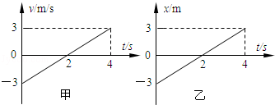
资*源%库9．物体甲的v﹣t图象和物体乙的x﹣t图象分别如图所示，则这两个物体的运动情况是（ ）
A．甲在整个t=4s时间内有来回运动，它通过的总路程为6m
B．甲在整个t=4s时间内运动方向一直不变，通过的总位移大小为0m
C．乙在整个t=4s时间内有来回运动，它通过的总路程为12m
D．乙在整个t=4s时间内运动方向一直不变，通过的总位移大小为6m
10．关于摩擦力的说法，正确的是 ( )
A．物体相互接触且相对静止时，一定存在静摩擦力
B．两物体间若存在摩擦力，则此两物体间也同时存在弹力
C．一物体所受滑动摩擦力的方向可能与该物体的运动方向相同
D．滑动摩擦力总小于静摩擦力
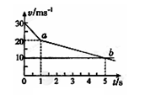
11．近来，我国大部分地区都出现了雾霾天气，给人们的正常生活造成了极大的影响。在一雾霾天，某人驾驶一辆小汽车以30m/s的速度行驶在高速公路上，突然发现正前方30m处有一辆大卡车以10m/s的速度同方向匀速行驶，小汽车紧急刹车，但刹车过程中刹车失灵。如图a、b分别为小汽车和大卡车的v－t图象，以下说法正确的是（）
A．因刹车失灵前小汽车已减速，不会追尾
B．在t=5s时追尾
C．在t=3s时追尾
D．如果刹车不失灵，不会追尾
12．如图2所示，一倾角为45°的斜面固定于竖直墙上，为使一光滑的铁球静止，需加一水平力F，且F通过球心，下列说法正确的是( )
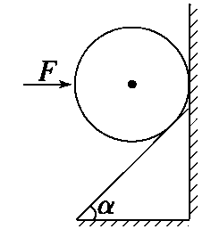
A．球一定受墙的弹力且水平向左
B．球可能受墙的弹力且水平向左
C．球一定受斜面的弹力且垂直斜面向上
资*源%库 ziyuanku.comD．球可能受斜面的弹力且垂直斜面向上
三、实验题：本题共2小题，每空3分，共21分．请将解答填写在答题卡相应的位置．
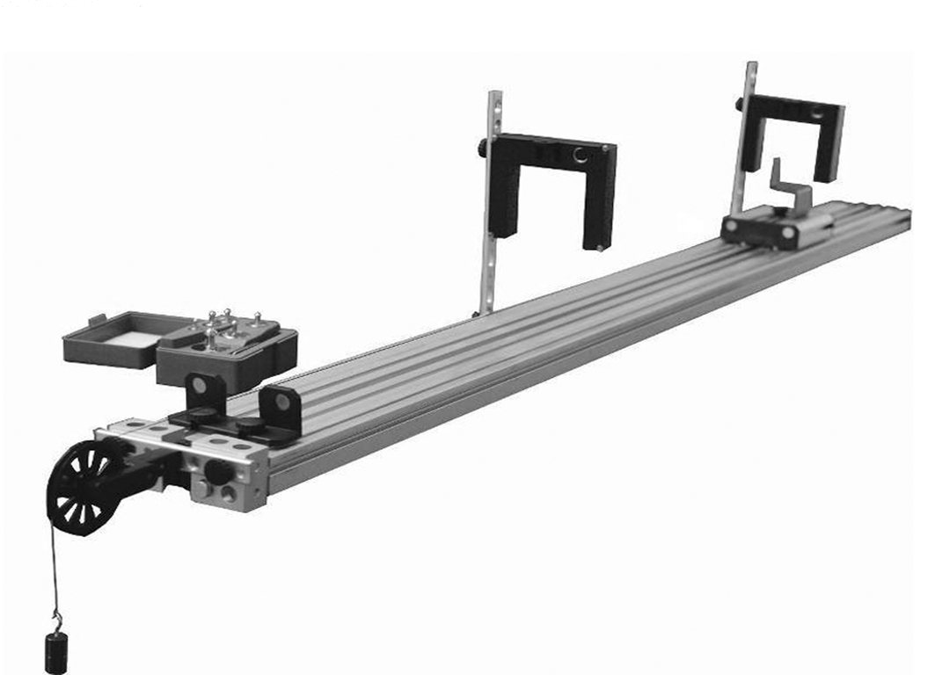
13．为了测定气垫导轨上滑块的加速度，滑块上安装了宽度为3.0 cm的遮光板，如图所示，滑块在牵引力作用下先后匀加速通过两个光电门，配套的数字毫秒计记录了遮光板通过第一个光电门的时间为Δt₁＝0.30 s，通过第二个光电门的时间为Δt₂＝0.10 s，滑块经过第一个光电门的速度大小 ；滑块经过第二个光电门的速度大小 。若遮光板从开始遮住第一个光电门到开始遮住第二个光电门的时间为Δt＝3.0 s．则滑块的加速度大小 ，两个光电门之间的距离大小是 。(结果保留一位有效数字)
14．如图是做“探究小车速度随时间变化的规律”的实验中打点计时器打出的纸带．纸带上面每打一点的时间间隔是0.02s，且每两个记数点间还有四个计时点未画出．已知记数点之间的距离：S₁=1.2cm，S₂=2.4cm，S₃=3.6cm，S₄=4.8cm．
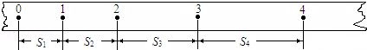
资*源%库

则：①记数点3对应的小车速度v₃= m/s；
②小车运动的加速度a= m/s²；
③记数点0对应的小车速度v₀= m/s．
资*源%库四、计算题：本题共3小题，共计39分．解答时请写出必要的文字说明、方程式和重要的演算步骤．只写出最后答案的不能得分．有数值计算的题目，答案中必须明确写出数值和单位．
15．(12分)一学生在楼层顶做了一个小实验：
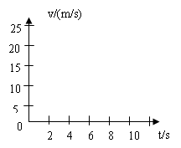
让一个铁球从静止开始自由下落，下落t₁=2s后打开降落伞。打开降落伞后加速度大小恒为$5m/{s^{2}}$，然后铁球做匀减速直线运动，到地面刚好停止。g取10m/s² ；求：
（1）刚打开降落伞时，铁球的速度大小$v_{1}$为多少？
（2）刚打开降落伞时，铁球下落的高度$h_{1}$为多少？
（3）铁球从静止开始下落到地面的总位移大小S为多少？
资*源%库 ziyuanku.com（4）画出铁球从静止开始到地面的v-t图像，不需要计算和说明。

16．（12分）一物体放到水平地板上，用一轻弹簧秤水平拉该物体。当物体刚开始运动时，弹簧伸长了3cm；当拉着物体匀速前进时，弹簧伸长了2cm；用弹簧测量此物体的重力时，弹簧伸长了10cm。己知弹簧的劲度系数为k=200N/m，（g=10m/s²）求：
（1）物体所受的最大静摩擦力为多少
（2）物体和地板间的动摩擦因数
$来&源：ziyuanku.com

17．（15分）航空母舰上装有帮助飞机起飞的弹射系统．已知飞机在跑道上加速时可能产生的最大加速度为5 m/s²，当飞机的速度达到50m/s时才能离开航空母舰起飞．设航空母舰处于静止状态．问：
（1）若要求该飞机滑行160m后起飞，弹射系统必须使飞机具有多大的初速度？
（2）若航空母舰上不装弹射系统，要求该飞机仍能从此舰上正常起飞，问该舰甲板至少应多长？
（3）若航空母舰上不装弹射系统，设航空母舰甲板长为160m，为使飞机仍能从此舰上正常起飞，这时可以先让航空母舰沿飞机起飞方向以某一速度匀速航行，则这个速度至少为多少？

